**Опис**

**власного педагогічного досвіду**

**вихователя вищої категорії**

**Костянтинівського ясла садка «Ромашка»**

**Крупчак Оксани В’ячеславівни**

**з теми:**

**«Казка в житті дитини»**



**2018 рік**

**Казка в житті дитини.**



*Найгостріша на сьогоднішній день проблема – підготувати дитину до школи. Для розв’язання цього питання та проблеми як педагогічного впливу на дітей, так і на батькі ми використали казку.*

*Казка з давніх часів була і буде фундаментом розвитку дитини, вона запалює вогник любові та допитливості до знань. Залучення батьків до роботи з казкою теж є важливим. Пропоную декілька видів роботи.*

***Казка – активна творчість, яка охоплює всі сфери духовного життя дитини, її розуму, почуття, уяву, волю.   
(В. Сухомлинський)***

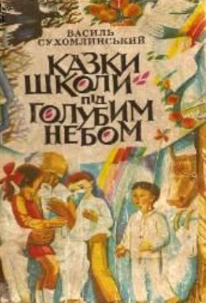Як свідчить практика батьки приділяють дітям, на жаль, дуже мало уваги. Книжки, які читають сьогодні дітям, не завжди спонукають до розвитку, а деколи їх просто не читають за елементарною їх відсутністю. Телевізор є замінником батьківського тепла, спілкування. А про комп’ютер краще зовсім не згадувати. Усе це призводить до зниження інтелектуальної активності, творчості, згасання пізнавальних потреб дитини. Ми вирішили залучити батьків до спільної праці у вихованні дітей спонукаючи до активних дій у спільній роботі з дітьми. На допомогу нам прийшла казка. Вона є невичерпним джерелом розвитку мовлення, збагачення словникового запасу і разом з тим сприяє формуванню загальної культури дитини прищеплює почуття любові до рідної мови, поваги до українського народу, його традицій, звичаїв.

Казка з давніх часів була і буде фундаментом розвитку дитини. Вона запалює вогник любові і допитливості до знань у дошкільників.

Казка не віддільна від краси сприяє розвиткові естетичних почуттів, без яких немислиме благородство душі, чуйність, героїчні вчинки. Завдяки казці дитина осягає світ не лише розумом, але й почуттями, а в казці вона знаходить реальну форму виявлення духовних сил. Казка виховує любов до рідного краю вже тому, що сама вона – творення народу.

Мета дитячого садка залучити до співпраці батьків. Адже саме батьки мають основний вплив на психологічний та розумовий розвиток дитини. Батьки є взірцем для наслідування кожної дитини. Тому тісна співпраця дитини і батьків має неабиякий результат. Ми активно залучаємо батьків до роботи з казкою в старшій групі.   
 **Бібліотечка обміну казками**

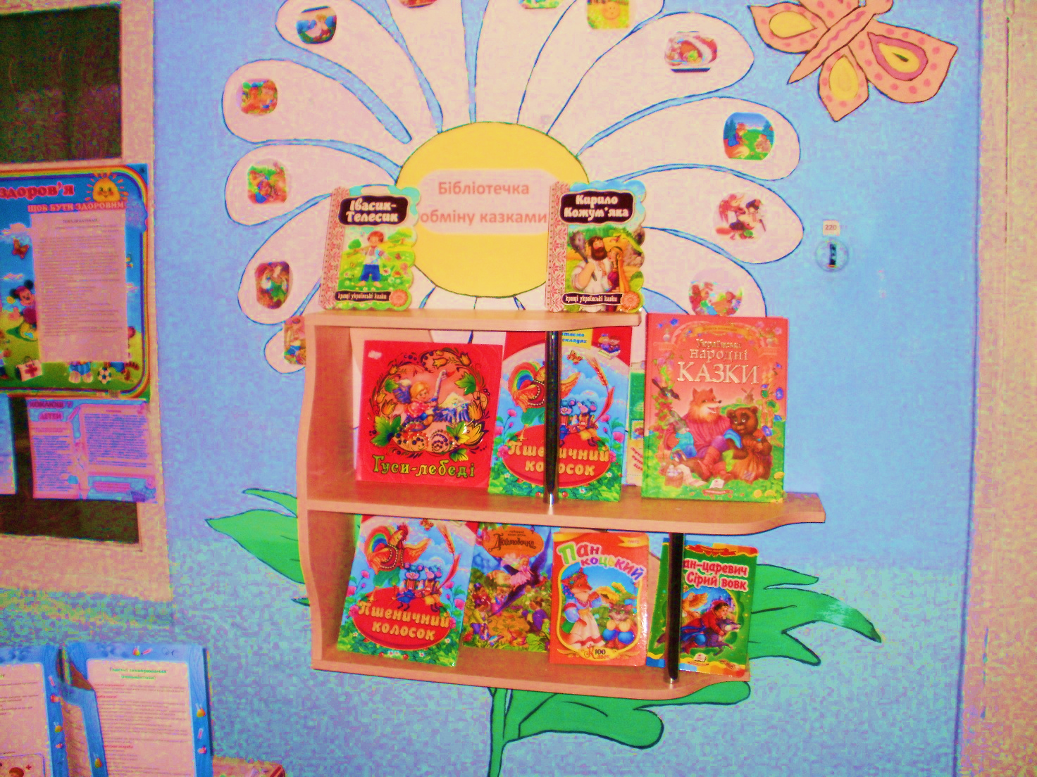 Кожна сім’я приносить улюблену книжку із казками чи казкою (обов’язково підписаною) з дому. Цей вид діяльності будується на довірі та відповідальності батьків. Для цього розташували бібліотечку в доступній для батьків кімнаті, в роздягальні. Всі книжечки зберігаються в кутку бібліотеки. Ввечері, коли діти йдуть додому, батьки домовляються з дитиною, яку казку сьогодні вони беруть читати. Ця домовленість є запорукою того, що батьки обов’язково приділлять дитині увагу, прочитають та обговорять казку, а можливо і не одну. Наступного дня вранці діти приносять казочку і повертають її в бібліотечку.

***Мета:*** залучити батьків до вивчення казок.

***Результат:*** піднесений настрій, казка яка запам’ятовується на все життя.

**Виготовлення сюжетних казок**

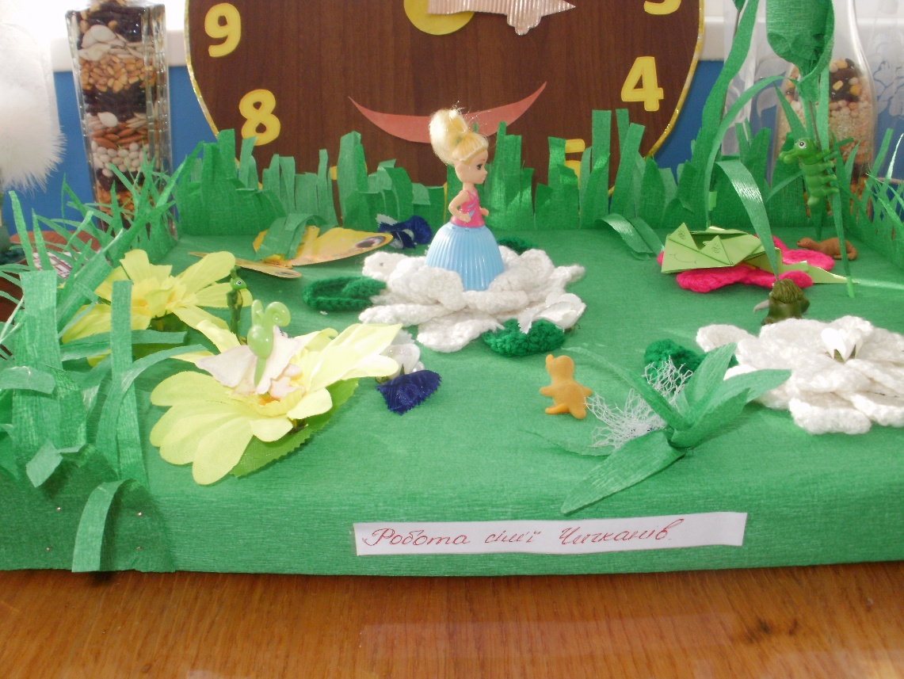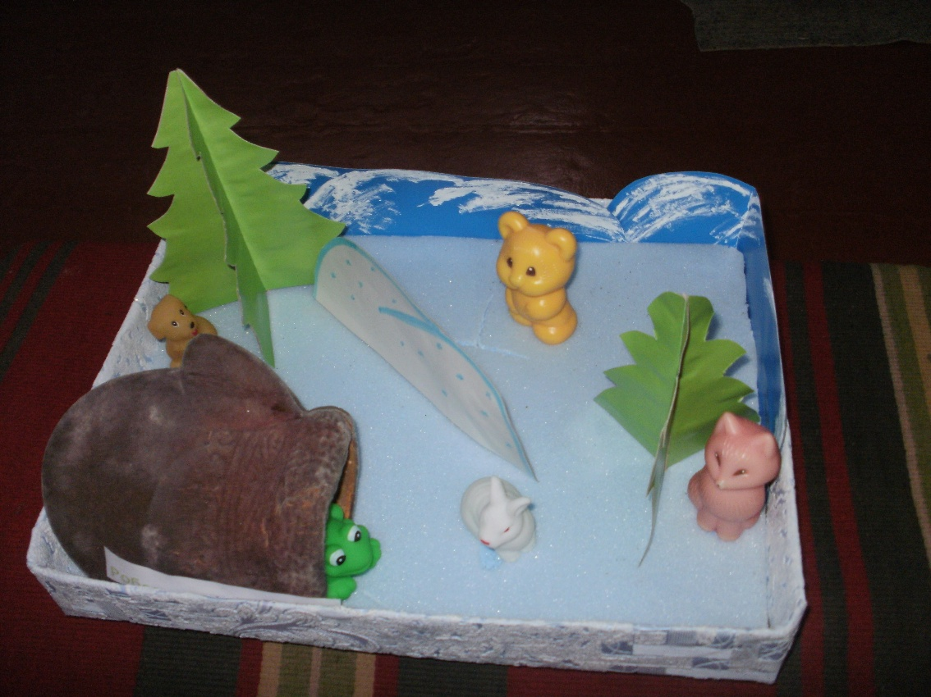Батькам запропонували виготовити сюжет казки, але обов’язково щоб участь приймала і дитина. Казка виготовляється з будь-якого матеріалу. Батьки проявили ініціативу та винахідливість. Персонажі казок виготовленні із солоного тіста, зв’язані із ниток «Колобок», паперу, пластиліну «Колосок» або використали домашні іграшки «Дюймовочка», «Гуси лебеді». Діти проявляють активність та винахідливість, навіть дозволяють використовувати батькам свої іграшки.

***Мета:*** створити умови для спільної праці дітей з батьками, виховувати творчі здібності.

***Результат:*** діти кожен день розглядають свої казки діляться радістю із іншими дітьми розповідають про свій особистий внесок. Відбувається тісна співпраця батьків і дітей.

**Виготовлення книжечок за казками В. Сухомлинського**

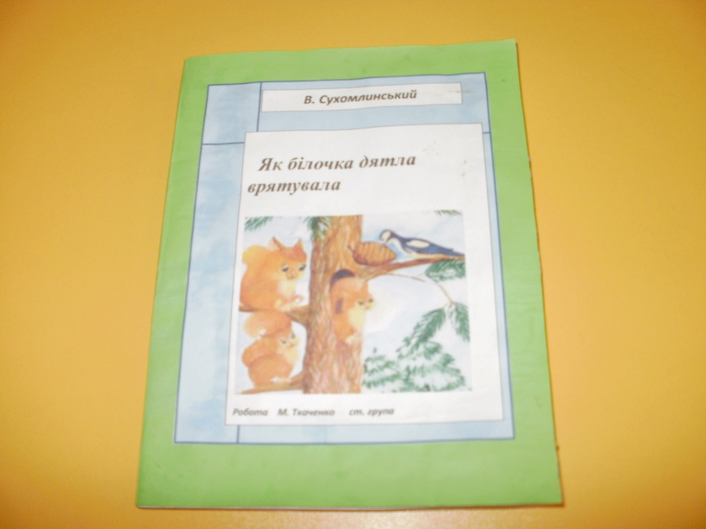Однією з умов, щоб книжечка була невеличка. При її написанні чи виготовленні можна використовувати як комп’ютер так і ручку з олівцем. В книжечки є зміст, ілюстрації та висновок – чому вчить казка. Яку казку зробити вибирала сама дитина. Це і є запорукою того, що дитина разом із своїми батьками не тільки виготовить а й прочитають та обговорять не одну казку.

***Мета:*** ознайомити дітей з казками В. Сухомлинського.

***Результат:*** Казки В. Сухомлинського навчать, виховають у дітей найкращі почуття душевності і любові до всього прекрасного, сформують навички людяності у взаємовідносинах один з одним.

Виготовлені книжечки ми розмістили в доступному місці для дітей, щоб вони могли їх переглядати та робити висновки.

Також ми запропонували спільне малювання ілюстрацій до казок дітей і батьків, всі разом приймали активну участь у театралізації казок в проведенні вікторин.

Людина оволодіває рідною мовою і азбукою культури, тобто здатністю сприймати, розуміти, відчувати, переживати красу – тільки в роки дитинства. Те, що упущено в дитинстві неможливо надолужити в зрілі роки. То ми, вихователі, є першою і головною ланкою у формуванні особистості, і маємо допомогти знайти спільну мову батьків з дітьми об’єднати їх у спільній праці і результат не змусить себе чекати.